Консультация для родителей. "Как приобщить детей к нравственно-патриотическому воспитанию?"

1.Приучайте ребенка бережно относиться к вещам, игрушкам, книгам. Объясните ему, что в каждую вещь вложен труд многих людей. Бережному отношению к книгам, способствуйте развитию интереса к содержанию. Сходите с ребенком в библиотеку и посмотрите, как там хранят книги. Этот игровой прием «как в библиотеке» поможет приучить ребенка к бережному отношению к книге.
2.Дошкольники очень рано начинают проявлять интерес к истории страны, края. Если в городе есть памятники, организуйте к ним экскурсии и расскажите все, что вы знаете, о том, как чтят память погибших. По нашей стране и по всему миру можно совершать увлекательные путешествия по глобусу, картам и фотографиям.
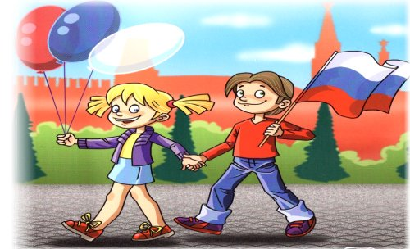
3.Если у ребенка есть строительный материал, можно предложить ему построть дом. Когда дом построен, поиграйте с ребенком в «новоселье», помогите разместить кукол, зайчиков, мишек. Посмотрите, прочно ли построен дом, красив ли, удобен ли для жилья.
4.Воспитывайте у ребенка уважительно-бережное отношение к хлебу.Понаблюдайте за тем, как привозят и разгружают хлеб. Расскажите, как выращивают хлеб, сколько труда в него вложено вмести с ребенком посушите остатки хлеба, сделайте сухарики.
5.Расскажите ребенку о своей работе: что вы делаете, какую пользу приносит ваш труд людям, Родине.Расскажите, что вам нравится в вашем труде.
6.Возвращаясь с ребенком из детского сада, предложите ему поиграть в игру «Кто больше заметить интересного?», «Давай рассказывать друг другу, кто больше заметить интересного по нашей улице. Я вижу, что машины убирают улицу. А что ты видишь?» игра учит наблюдательности, помогает формировать представления об окружающем. Дома предложите ребенку нарисовать, что больше всего понравилось.
7.Любовь к Родине – это и любовь к природе родного края. Общение с природой делает человека более чутким, отзывчивым. Зимой на лыжах, летом на велосипеде или пешком, полезно отправиться с ребенком в лес, чтобы полюбоваться его красотой, журчанием ручья, пением птиц. Воспитывая любовь к родному краю, важно приучать ребенка беречь природу, охранять ее.
Как воспитать маленького патриота?
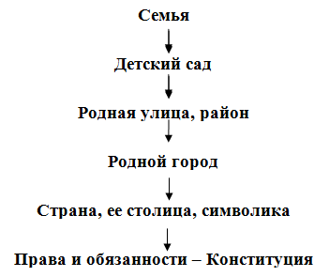
Содержание патриотического воспитания дошкольников:

* приобщение детей к культурному наследию, праздникам, традициям, народно-прикладному искусству, устному народному творчеству, музыкальному фольклору, народным играм.
* знакомство с семьёй, ее историей, родственниками, семейными традициям, составление родословной; с детским садом его ребятами, взрослыми, играми, игрушками, традициями; с городом, селом, его историей, гербом, традициями, выдающимися горожанами, селянами прошлого и настоящего времени, достопримечательностями;
* проведение целевых наблюдений за состоянием объектов в разные сезоны года, организация сезонного земледельческого труда в природе, посев цветов, овощей, посадка кустов, деревьев и другое;
* организация творческой, продуктивной, игровой деятельности детей, в которой ребенок проявляет сочувствие, заботу о человеке, растениях, животных в разные сезоны года в связи с приспособлением к новым жизненным условиям и ежедневно, по необходимости.
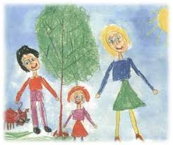
Для более эффективной работы по воспитанию патриотизма дошкольников необходимы следующие педагогические условия:
- эвристическая среда в детском саду и в семье,
- тесное сотрудничество воспитателей детского сада с членами семьи,
- подготовленность педагогов и родителей к решению проблем воспитания патриотизма детей.
Эвристическая среда характеризуется насыщенностью положительными эмоциями и является для ребенка полем для проявления творчества, инициативы, самостоятельности.
Тесное сотрудничество воспитателей детского сада с членами семьи выражается в установлении доверительных деловых контактов с семьями воспитанников; обеспечении родителей минимумом психолого-педагогической информации, обучении их способам общения с ребенком; обеспечении регулярного взаимодействия детей, воспитателей и родителей; вовлечении членов семьи в педагогический процесс; создании в детском саду и семье предметной развивающей среды.
Подготовленность педагогов к осуществлению процесса формирования патриотизма предполагает наличие у них соответствующего уровня профессиональной компетентности, профессионального мастерства, а также способности к саморегуляции, самонастрою на решение поставленных задач.

Все вышеизложенные педагогические условия взаимосвязаны и взаимообусловлены.
Если в детстве ребенок испытывал чувство жалости к другому человеку, радость от хорошего поступка, гордость за своих родителей, восхищение от соприкосновения с прекрасным подвигом, он приобрел эмоциональный опыт.
Тем самым будут построены пути для ассоциаций эмоционального характера, а это является основой, фундаментом более глубоких чувств, условием полноценного развития человека.
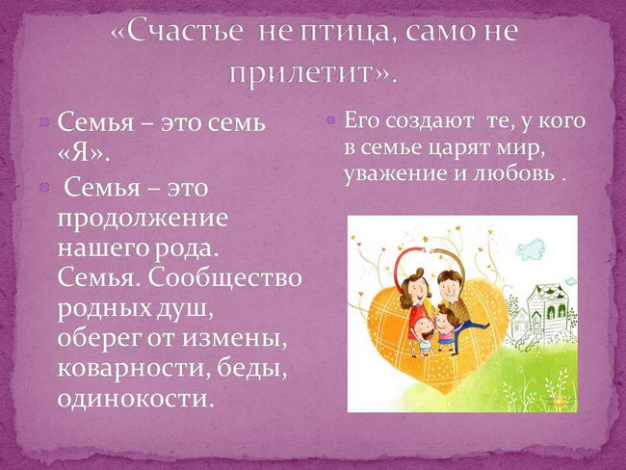
Воспитание маленького патриота начинается с самого близкого для него - родного дома, улицы, где он живет, детского сада.
* Обращайте внимание ребенка на красоту родного города
* Во время прогулки расскажите, что находится на вашей улице, поговорите о значении каждого объекта.
* Дайте представление о работе общественных учреждений: почты, магазина, библиотеки и т.д. Понаблюдайте за работой сотрудников этих учреждений, отметьте ценность их труда.
* Вместе с ребенком принимайте участие в труде по благоустройству и озеленению своего двора.
* Расширяйте собственный кругозор
* Учите ребенка правильно оценивать свои поступки и поступки других людей.
* Читайте ему книги о родине, ее героях, о традициях, культуре своего народа
* Поощряйте ребенка за стремление поддерживать порядок, примерное поведение в общественных местах.

